gemdat Fachmesse wieder ein voller Erfolg

k5 über 200 Mal bei niederösterreichischen Gemeinden im Praxiseinsatz
Der Erfolgskurs von k5, der innovativen Standardlösung für das Kommunalmanagement der gemdat Niederösterreich und ihrer Partner wird ungebrochen fortgesetzt. Wurde bei der jährlichen Fachmesse der gemdat im Vorjahr der 100. Anwender geehrt, so konnte bei der diesjährigen Kundenveranstaltung bereits der 199., 200. und 201. Kunde eine Trophäe samt Urkunde entgegennehmen. Österreichweit ist k5 bereits bei rund 740 Gemeinden im Einsatz.
Präsident LAbg. Bgm. Mag. Alfred Riedl, Präsident LAbg. Bgm. Rupert Dworak, der Generalsekretär des Österreichischen Gemeindebundes Dr. Walter Leiss und die beiden Geschäftsführer der gemdat Franz Mandl und Mag. Johannes Broschek gratulierten den Bürgermeistern der Gemeinden Albrechtsberg an der Großen Krems, Zellerndorf und Langau zu diesem Schritt.
Die dreitägige Fachmesse konnte mit rund 400 Besuchern ihren festen Platz im Eventkalender der Vertreterinnen und Vertreter der niederösterreichischen Gemeinden behaupten. An mehr Präsentationsständen denn je und mit einem umfangreichen Vortragsprogramm wurde von der gemdat und ihren Partnern A1-Telekom, Kommunalnet, EVN Geoinfo, Synergis, Gisdat, RISKommunal, SMART, HP, Eder EDV, den österreichischen Bundesforsten und Canon ein dichtes Programm geboten.
Das k5 Kommunalmanagement konnte mit zahlreichen Neuerung aus den Bereichen Finanz, Dokumentenmanagement und GIS-Integration überzeugen. Ein wichtiger Schwerpunkt widmete sich der Vorbereitung auf das neue Haushaltsrecht. Die gemdat stellte im Rahmen der Fachmesse eine neue Lösung für die Erfassung und Bewertung von Vermögen vor, mit der die Gemeinden für die Herausforderungen der VRV 2015 bestens gerüstet sein werden.
Die neue Version der App Gem2Go, die Informationen der Gemeinde und ihrer Bertriebe für Bürgern und Besucher mobil aufbereitet, wurde im Rahmen der Fachmesse erstmals der Öffentlichkeit vorgestellt. Sie wurde nicht nur um innovative Funktionalitäten erweitert, sondern umfasst jetzt die wichtigsten Daten aller 2.100 Gemeinden Österreichs, unabhängig davon, ob sie die App selbst anbieten oder nicht.

Über gemdat Niederösterreich
Die gemdat Niederösterreich, die 1982 als Anbieter von Rechenzentrumslösungen für Gemeinden gegründet wurde, ist heute mit einem Kundenkreis aus über 475 Gemeinden und 20 Gemeindeverbänden, 63 Mitarbeitern und einem Umsatz von 12 Millionen Euro der größte kommunale EDV-Dienstleister in Niederösterreich.
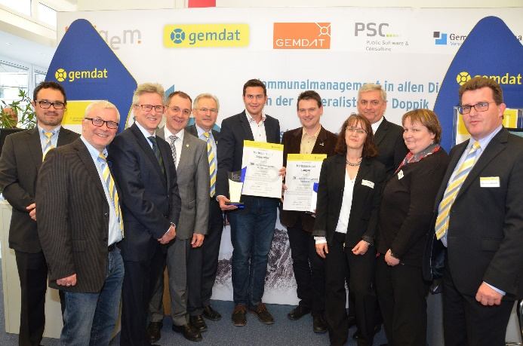 | Im Bild:  v.l.n.r. Richard Reisenberger, Josef Komendera, GS Dr. Walter Leiss, Präs. LAbg. Rupert Dworak, Franz Mandl, Bgm. Markus Baier (Zellerndorf), Bgm. Ing. Franz Linsbauer (Langau), Petra Hani, Präs. LAbg. Mag. Alfred Riedl, Anneliese Geßl, Mag. Johannes Broschek.
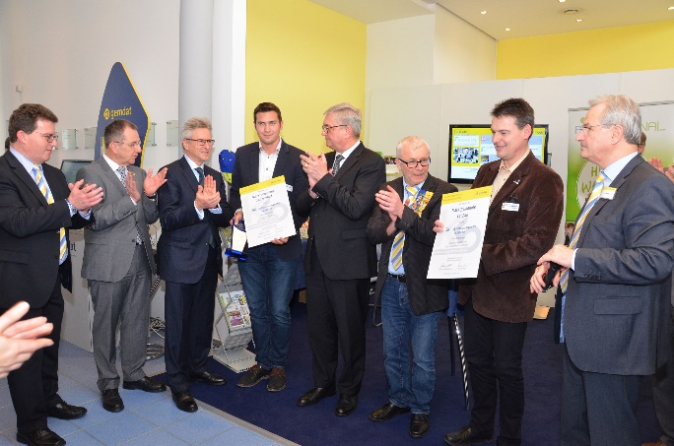

Rückfragen und Bildmaterial:
Unternehmenskontakt:  gemdat Niederösterreichische  Gemeinde-Datenservice GesmbH  Geschäftsführer Franz Mandl  2100 Korneuburg, Girakstraße 7  Tel: 02262/690-101, Fax: 02262/690-83  Mobil-Nr. 0664/88 525 301  franz.mandl@gemdatnoe.at  www.gemdatnoe.at | Agenturkontakt :  it communications  Dr. Maria-Christine Hofmann  1040 Wien, Waaggasse 17-19/16  +43 660 65 63 799  christine.hofmann@it-communications.at  www.it-communications.at

